Что делать, если ваше обращение не приняли, не рассмотрели, или не дали на него ответ?  - Должностные лица несут ответственность за несоблюдение порядка.  1) За ненадлежащее исполнение должностных обязанностей служащие могут быть привлечены к дисциплинарной ответственности.  2) За нарушение порядка рассмотрения обращения граждан также предусмотрена административная ответственности по ст.5.59 Кодекса об административных правонарушениях (штраф в размере от 5 до 10 т.р.)  Если незаконных действий должностных лиц повлекли причинение заявителю убытков или морального вреда, заявитель имеет право на их компенсацию.  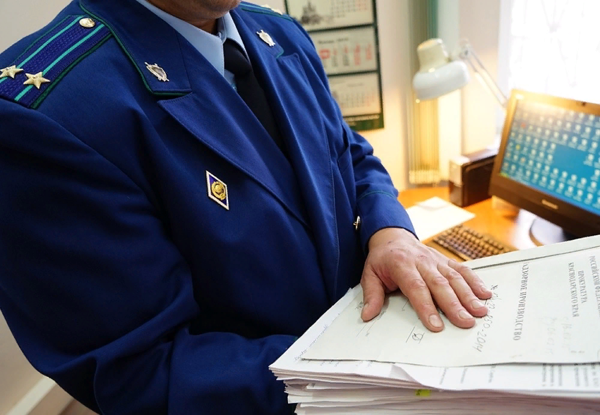  Право граждан на обращение  Порядок рассмотрения обращений граждан регламентирован Федеральным законом от 02.05.2006 N 59-ФЗ "О порядке рассмотрения обращений граждан Российской Федерации"  В соответствии со ст.2 Закона, граждане имеют право обращаться лично, а также направлять индивидуальные и коллективные обращения, включая обращения объединений граждан, в том числе юридических лиц, в государственные органы, органы местного самоуправления и их должностным лицам, в государственные и муниципальные учреждения и иные организации, на которые возложено осуществление публично значимых функций, и их должностным лицам.  Форма обращения  В соответствии со ст.4 Закона, обращение может быть направлено как в письменной форме, так и в форме электронного документа.   |  | - Как защитить свои права?  При нарушении Вашего права на рассмотрение обращения, Вы можете обратиться в прокуратуру.  По всем указанным фактам будет проведена проверка и, при выявлении нарушений закона, прокуратурой будут приняты исчерпывающие меры для восстановления нарушенных прав.  Обращайтесь за защитой прав в компетентные государственные органы!    Прокуратура Кильмезского района  Кировской области  Кировская обл., Кильмезский район,  пгт. Кильмезь, ул. Зеленая, д.13  Тел.: 8(8333) 2-11-35, 2-26-87, 2-11-31  Требования к письменному обращению:  - В соответствии со ст.7 Закона, гражданин в своем письменном обращении в обязательном порядке указывает либо наименование государственного органа или органа местного самоуправления, в которые направляет письменное обращение, либо фамилию, имя, отчество соответствующего должностного лица, либо должность соответствующего лица, а также свои фамилию, имя, отчество (последнее - при наличии), почтовый адрес, по которому должны быть направлены ответ, уведомление о переадресации обращения, излагает суть предложения, заявления или жалобы, ставит личную подпись и дату.  При направлении обращения в форме электронного документа, гражданин в обязательном порядке указывает свои фамилию, имя, отчество (последнее - при наличии), адрес электронной почты, по которому должны быть направлены ответ, уведомление о переадресации обращения. Гражданин вправе приложить к такому обращению необходимые документы и материалы в электронной форме.   |  | Прокуратура Кильмезского района  Кировской области  Порядок рассмотрения жалоб гос.органами и органами местного самоуправления  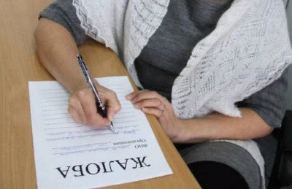  Порядок рассмотрения обращения граждан.  1) При поступлении обращения в государсвтенный орган, оргган местного самоуправления, должностному лицу, обращение подлежит обязательной регистрации в течение трех дней с момента поступления  2) Письменной обращение подлежит рассмотрению в  30-дневный срок.    3) Для рассмотрения обращения по существу, лицо, рассматривающее обращение, может запрашивать необходимые документы, иную информацию;  4) Ответ, составленный по результату рассмотрению обращения, направляется по адресу, указанному в обращении.

